**НПУ ім. М.П.Драгоманова**

Факультет інформатики

*Кафедра програмної інженерії*

ЛАБОРАТОРНА РОБОТА №2

з курсу

*«Системи штучного інтелекту»*

на тему: Моделі представлення знань

Виконав: Мельников Сергій

Група:21 ІПЗ

Перевірив: Гасанов А.С.

Київ, 2018

**Варіант 14**

|  |  |  |  |
| --- | --- | --- | --- |
| Команда боксеров | Фамилии боксеров | Весовая категория, число боев, число побед и др. | Кого послать на соревнование? |

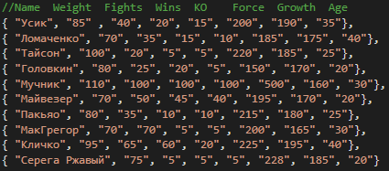

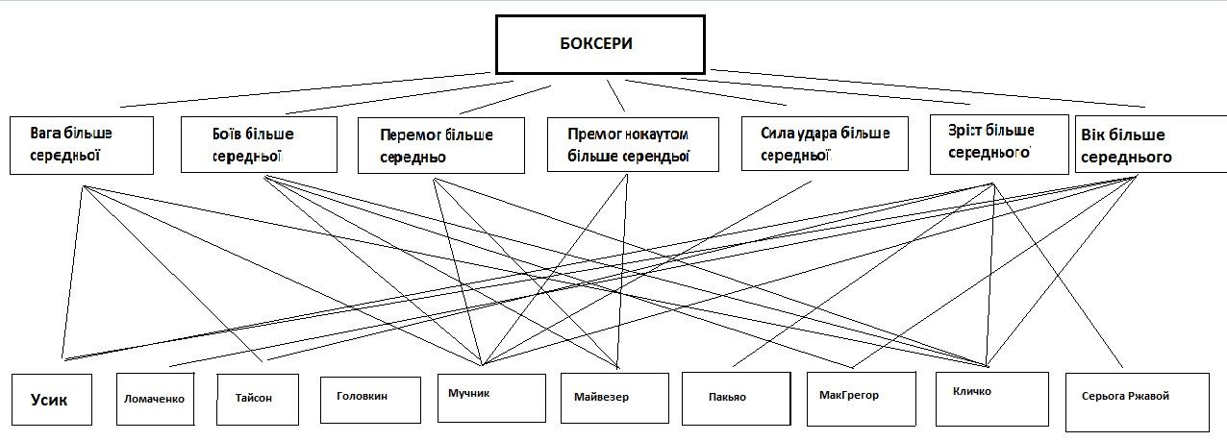

**Якщо** ((Вага > середнього) **і не** (Боїв > середнього) **і не** (Перемог > середнього) **і не** (Перемог нокаутом > середнього) **і не** (Сила удара > середнього) **і** (Зріст > середнього) **і** (Вік > середнього))

**То** ( Усик ).

**Якщо** (**не** (Вага > середнього) **і не** (Боїв > середнього) **і не** (Перемог > середнього) **і не** (Перемог нокаутом > середнього) **і не** (Сила удара > середнього) **і** **не** (Зріст > середнього) **і** (Вік > середнього))

**то** ( Ломаченко).

**Якщо** ((Вага > середнього) **і не** (Боїв > середнього) **і не** (Перемог > середнього) **і не** (Перемог нокаутом > середнього) **і не** (Сила удара > середнього) **і** (Зріст > середнього) **і не** (Вік > середнього))

**то** ( Тайсон ).

**Якщо** (**не** (Вага > середнього) **і не** (Боїв > середнього) **і не** (Перемог > середнього) **і не** (Перемог нокаутом > середнього) **і не** (Сила удара > середнього) **і не**(Зріст > середнього) **і не** (Вік > середнього))

**то** ( Головкин ).

**Якщо** ((Вага > середнього) **і** (Боїв > середнього) **і** (Перемог > середнього) **і** (Перемог нокаутом > середнього) **і** (Сила удара > середнього) **і не**(Зріст > середнього) **і** (Вік > середнього))

**то** ( Мучник ).

**Якщо** (**не** (Вага > середнього) **і** (Боїв > середнього) **і** (Перемог > середнього) **і** (Перемог нокаутом > середнього) **і не** (Сила удара > середнього) **і не**(Зріст > середнього) **і не** (Вік > середнього))

**то** ( Майвезер ).

**Якщо** (**не** (Вага > середнього) **і не** (Боїв > середнього) **і не** (Перемог > середнього) **і не** (Перемог нокаутом > середнього) **і не** (Сила удара > середнього) **і** (Зріст > середнього) **і не** (Вік > середнього))

**то** ( Пакьяо ).

**Якщо** (**не** (Вага > середнього) **і** (Боїв > середнього) **і не** (Перемог > середнього) **і не** (Перемог нокаутом > середнього) **і не** (Сила удара > середнього) **і не**(Зріст > середнього) **і** (Вік > середнього))

**то** ( МакГрегор ).

**Якщо** ((Вага > середнього) **і** (Боїв > середнього) **і** (Перемог > середнього) **і не** (Перемог нокаутом > середнього) **і не** (Сила удара > середнього) **і не**(Зріст > середнього) **і** (Вік > середнього))

**то** ( Кличко ).

**Якщо** (**не** (Вага > середнього) **і не** (Боїв > середнього) **і не** (Перемог > середнього) **і не** (Перемог нокаутом > середнього) **і не** (Сила удара > середнього) **і** (Зріст > середнього) **і не** (Вік > середнього))

**то** ( Серьога Ржавий ).

**Висновки:**

Під час виконання лабораторної роботи я ознайомився з усіма модями представлення знань,навчився їх проектувати і використовувати.Складно були зробити лише першу модель,а вже далі дивлячись на неї розробляти інші легше.